ЛГТУ-500 |  | Спортивная станция 500
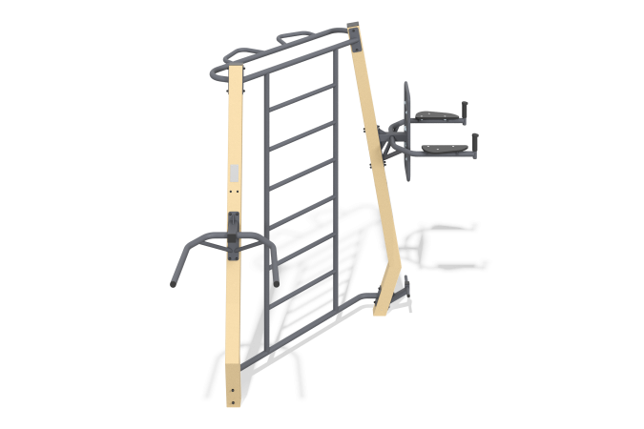

Размеры, мм: | 1430x3175x2330 | Вес, кг: | 124.2158
Характеристики материалов
Материалы: Сталь конструкционная (Труба профильная 100х100х3, 60х60х3;
Труба круглая ДУ25х2,8, Ду32*2,8, ДУ 20х2,8
Лист 4, 5;
Фанера ламинированная гладкая/сетка F/W 15 мм, коричневая.
Материалы: Сталь конструкционная, сталь нержавеющая. Фанера ламинированная FW, пластиковые элементы (заглушки, колпачки),
Покраска металла производится полимерной краской. Все открытые части труб и болтовых соединений закрываются пластиковыми заглушками.
Крепеж из нержавеющей стали.
Элементы комплекса:
Стойки металлический – 2 шт.
Навес шведская стенка - 1 шт.
Навес брусья – 1 комплект
Навес пресс с упором на руки – 1 комплект
Навес турник с ручками – 1 комплект
Подножка - 1 шт.
Комплект метизов – 1 шт.

